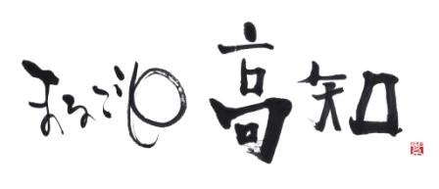
県内事業者の皆様へ

高知県地産外商公社では、高知県産品を県外に売り込んでいくため、首都圏アンテナショップ「まるごと高知」の運営や、仲介・斡旋による百貨店や量販店、飲食店などへの営業活動などに取り組んでおり、「まるごと高知」で販売する商品及び、外商活動として県外へ販路開拓・販売拡大していく商品を募集しています。
県内事業者の皆様の多数の応募をお待ちしています。

★募集期間：随時受付しています。
★対象商品：別添商品基準をご覧ください。
★応募方法：電話、ファクス、電子メールのいずれかの方法により、応募する商品名、
販売価格、卸価格、商品の概要、連絡先、担当者氏名をお知らせください。
★募 集 者：高知県、一般財団法人高知県地産外商公社
★商品情報の取り扱いについて
ご提出いただきました情報につきましては、県及び一般財団法人高知県地産外商公社、並びに、両者が共同して行う県産品の販売拡大や販路開拓に資する事業を執行するため利用させていただきます。その他の目的に使用することはありません。
★ご提出及びお問合せ先
〒780-８５７０ 高知市丸ノ内１－２－２０ ３階 地産地消・外商課内
一般財団法人 高知県地産外商公社 高知事務所
ＴＥＬ：０８８－８５５―４３３０
ＦＡＸ：０８８－８２３－９２６２
http://www.marugotokochi.com/ts/
e-mail：kochi@marugotokochi.com

